МИНИСТЕРСТВО ОБРАЗОВАНИЯ И НАУКИ УКРАИНЫ

ПРИДНЕПРОВСКАЯ АКАДЕМИЯ СТРОИТЕЛЬСТВА И АРХИТЕКТУРЫ

Кафедра Основания и фундаменты

**Курсовой проект**

**«Расчет и проектирование фундаментов мелкого заложения и**

**свайных фундаментов».**

Выполнил студент 808 группы

Проверил ассистент

Днепропетровск

2007

# **Исходные данные**

**(вариант 1/25)**

Длина здания 48 м

Ширина здания 27 м

Количество пролётов 3

Ширина пролётов ---

АБ 9 м

БВ 6 м

ВГ 12 м

Количество этажей 5

Высота этажа 3,6 м

Шаг колонн по рядам ---

А 6 м

Б 12 м

В 12 м

Г 6 м

Вид колонн (материал) ЖБК

Сечение колонн (база) 0,4 х 0,4 м

Нагрузка на фундаменты 10 кН/м3

Ряд А

N 2500 кН

Mx 290 кН/м3

Mу 120 кН/м3

Ряд Б:

N 4500 кН

Mx 350 кН/м3

Mу 160 кН/м3

Ряд В:

N 5400 кН

Mx 420 кН/м3

Mу 90 кН/м3

Ряд Г:

N 3500 кН

Mx 470 кН/м3

Mу 45 кН/м3

Планировочная отметка – 0,15 м

Отметка пола подвала ---

Район строительства г.Днепропетровск

Здание (тип) неотапливаемое

Физико-механические свойства грунтов

Таблица 1

|  |  |  |  |  |  |  |  |  |  |  |  |  |  |  |  |
| --- | --- | --- | --- | --- | --- | --- | --- | --- | --- | --- | --- | --- | --- | --- | --- |
| Наименование грунта | Мощность слоя, м | с, кН/м3 | сs, кН/м3 | W, | Wl, | Wp, | ц , ˚ | c, кг/см2 | | м | Кф, см/сек | | Р, кг/см2 | | S, м |
| Чернозем | 0.8 - 0.9 | 1,66 | - | 0,14 | - | - | - | - | | - | - | | - | | - |
| Песок мелкозернистый | 6,0 - 5.6 | 1,93 | 2,65 | 0,2 | - | - | - | - | | 0,27 | - | | - | | - |
| Супесь пылеватая | 4,5-3,8 | 1,5 | 2,66 | 0,21 | 0,2 | 0,2 | 17 | 7,0 | | 0,3 |  | | 0,1 | | 0,62 |
|  |  |  |  |  |  |  |  | |  |  | | 0,2 | | 1,22 |
| 0,3 | | 1,83 |
| 0,4 | | 2,8 |
| Глина четвертичная | неогрн. | 1,98 | 2,74 | 0,23 | 0,4 | 0,2 | - | - | | 0.43 | - | | - | | - |
| Ур.Гор.Вод.  2,0 м |  |  |  |  |  |  |  |  |  | | |  |  |  | |

Анализ инженерно-геологических условий площадки

Геологический разрез

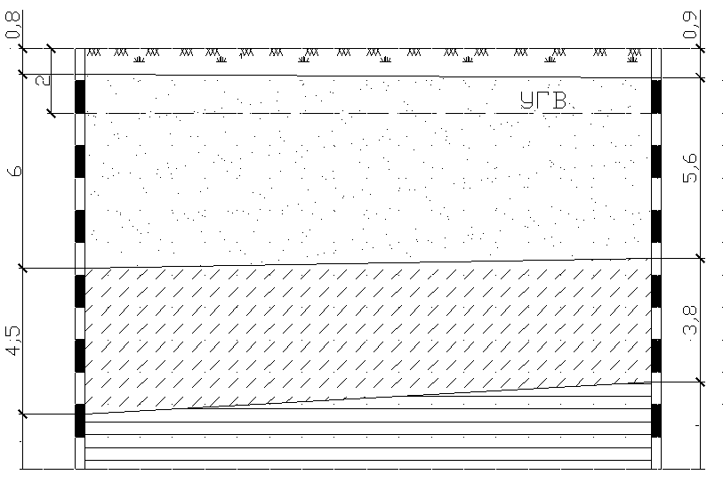

По основным физическим характеристикам и классификационным показателям грунтов площадки определяются физико-механические характеристики грунтов площадки, обеспечивающие возможность определения расчетного сопротивления и деформации оснований, а именно:

1) песчаного грунта:

- коэффициент пористости е



где  - плотность минеральных частиц

W - природная влажность  - природная плотность

- степень влажности грунта



2) супеси пылеватой

- коэффициент пористости е



3) глина четвертичная

- коэффициент пористости е



- число пластичности грунта по значениям влажностей на пределе текучести и раскатывания

Ip = Wl - Wp = 0,4 – 0,2 = 0,2

- показатель текучести грунта



По вычисленным физико-механическим характеристикам и классификационным показателям грунта по табл.1 прил.1 СНиП 2.02.01-83 определяются прочностные и деформационные характеристики грунта С, ϕ, Е,

Все вычисленные и определенные физико-механические характеристики грунтов заносятся в сводную таблицу физико-механических характеристик грунтов площадки.

Таблица 2

|  |  |  |  |  |  |
| --- | --- | --- | --- | --- | --- |
|  | , кН/м3 | s, кН/м3 | C, кПа | ϕ | E, Мпа |
| Чернозем | 16,6 | - | - | - | - |
| Песок мелкозернистый | 19,3 | 26,5 | 2 | 32 | 28 |
| Супесь пылеватая | 15 | 26,6 | 7 | 17 | 9,52 |
| Глина четвертичная | 19,8 | 27,4 | 61 | 19,5 | 22,5 |

**I. Проектирование фундамента мелкого заложения на естественном основании**

1. **Выбор глубины заложения фундамента**

Глубина заложения фундамента зависит от:

* климатического района строительства (глубины промерзания грунта);
* технологических особенностей проектируемого здания (наличия подвалов, технологических каналов, расположенных в подземной части здания, технологических отстойников, водящих боровов, подводящих трубопроводов и др.);
* конструктивных особенностей проектируемого здания или сооружения;
* фактора инженерно-геологических условий.

**1.1.** С учетом глубины промерзания глубина заложения фундамента назначается по расчетной схеме глубины сезонного промерзания грунта df, которая устанавливается следующим образом:

Нормативная глубина сезонного промерзания грунта определяется по формуле:

 м,

где Mt - безразмерный коэф., численно равный сумме абсолютных значений среднемесячных отрицательных температур за зиму в данном районе по СНиП 2.01.01-82 "Строительная климатология и геофизика" (для Днепропетровска Mt = -13,3).

d0 - величина в метрах, принимаемая равной:

* для суглинков и глин - 0,23
* для супесей, песков мелких и пылеватых - 0,25
* для песков средней круп­ности, крупных и гравелистых - 0,30
* для крупнообломочных грунтов - 0,34

Расчетная глубина сезонного промерзания грунта определяется: (м)



где kh - коэф., учитывающий влияние теплового режима сооружения принимаемый 0,8.

Глубина заложения фундаментов по первому фактору (глубине промерзания):

 м

**1.2.** С учетом технологических особенностей проектируемого здания глубина заложения фундамента должна назначаться на 0,5 м ниже отметки технологических подвалов, т.е:



где dn - отметка пола подвала или пола технологического пространства проектируемого объекта.

Подвала в данном здании нет.

**1.3.** С учетом конструктивных особенностей здания глубину заложения фундамента рекомендуется назначать в зависимости от действующих нагрузок и принимать при

1000 < γ < 2000 кH d = 1,5 м

2000 < γ < 3000 кН d = 2,0 м

3000 < γ < 5000 кН d = 2,5 м

γ > 5000 кН d = 3,0 м (при N = 5400 кН)

**1.4.** При анализе инженерно-геологических условий учитывают следующие факторы:

* фундамент должен быть заглублён в несущий слой грунта минимум на 0,5 м;
* фундамент должен прорезать верхние слои слабого грунта;
* под подошвой фундамента нельзя оставлять тонкий слой несущего грунта.

Вывод: Исходя из анализа инженерно-геологических условий, конструктивных особенностей здания, принимаем глубину заложения фундамента



При этом несущим слоем является песок мелкозернистый с характеристиками: C = 2 кПа, E = 28 МПа, ц = 32˚, =19,3 кН/м3.

1. **Расчет площади подошвы с проверкой контактных напряжений**

Предварительно размеры фундамента в плане определяются по краевому расчетному сопротивлению R кр. при ширине фундамента b = 1м:

 (1)

где  - коэффициенты условий работы оснований () и соору­жений () принимаются по табл.3 СНиП 2.02.01-83; 

К – коэффициент, принимаемый равным 1, если прочностные характе­ристики грунта (ϕ и С) определены непосредственными ис­пытаниями, К = 1,1, если ϕ и С приняты по табл.1-3 прил.1 СНиП 2.02.01-83 "Основания зданий и сооружений";

 - коэффициенты, принимаемые по табл.4 СНиП 2.02.01-83 

kz – коэффициент влияния площади фундамента. Для фундаментов шириной

b < 10м, кz = 1

b > 10м, кz = Z0/ b+0,2 (Z0 = 8,0 м)

b - ширина фундамента (принятая нами b = 1м)

 - расчетное значение удельного веса грунтов залегающих ниже подошвы фундамента;

 - расчетное значение удельного веса грунтов залегающих выше подошвы фундамента,

 кН/м3

- удельные весы грунтов, залегающих выше подошвы фундамента (см. рис.)

CII - расчетное значение удельного сцепления грунта, залегающего непосредственно под подошвой фундамента;

d1 - глубина заложения фундаментов без подвальных зданий (помещений) от уровня планировки или приведенная глубина заложения наружных и внутренних фундаментов от пола подвала, определяемая по формуле (если нет подвала, то d1 = d):



hs - толщина слоя грунта выше подошвы фундамента со стороны подвала, м;

hcf - толщина пола подвала, м.

- удельный вес конструкции пола подвала.

dв - глубина подвала - расстояние от уровня планировки до пола.

Определяется площадь фундамента в первом приближениям по формуле:



По определенной площади фундамента вычисляются размеры фундамента в плане:

где б- соотношение сторон фундамента ( = l/b) или сторон сечения колонны или сооружения. По вычисленным размерам фундамента в плане устанавливается сопротивление грунта основания по формуле (1):



I. 1) При b = 1 м, R = 514,27 кПа

2) A =  м2

3) м

4)  

II. 1) При b = 3,45 м, R = 596,6 кПа

2) A =  м2

3) м

 

III. 1) При b = 3,17 м, R = 587,26 кПа

2) A =  м2

3) м

 

Прекращаем подбор.

Вычисленные размеры фундамента в плане округляют в большую сторону до кратных 0,1м для гражданских зданий, т.е. принимаем b = 3,2 м, а l = 3,2 м, соответственно A =  м2 R = 587,26 кПа.

**2.1 Проверяем контактные напряжения.**

1.  ; 

2. Проверяются контактные напряжения по подошве фундаментов по условию:

кПа

 кПа





N, Mx, My - усилия, передаваемые на фундамент от сооружения (по заданию или расчету рамы)

Wx, Wy - момент сопротивления подошвы фундамента

 м3

**3. Конструирование фундамента**

По заданию вид колонны – железобетонная, размерами 0,4 х 0,4 м.

* 1. **Тип фундамента назначают из условия жесткости**

мм

мм

Фундамент принимаем с подколонником.

* 1. **Размеры подколонника в плане назначаются конструктивно и принимаются равными:**

bпк= bк+0,6=0,4+0,6=1 м

lпк=lк+0,6 = 0,4+0,6 =1 м

Для выбранного типа фундаментов определяется высота конструкции фундамента или его плитной части по формуле:

,

м

где 

l, b – размеры подошвы фундамента в плане;

- размеры сечения колоны (по заданию).

 - расчётное сопротивление бетона на растяжение, кПа;

 - среднее давление подошвы фундамента, кПа.

Реальная высота (с учётом защитного слоя) вычисляется по формуле:



Принимаем оптимальную высоту, равную 900 мм (кратную 150 мм)

При данной высоте конструктивно целесообразно установить 3 ступени по – 300 мм.

**4. Расчет фундамента на продавливание**

Проверяем условие жесткости конструкции фундамента по условию:





 - фундамент гибкий.

Продавливание происходит по поверхности усеченной пирамиды, верхним основанием которой является нижнее сечение основание подколонника или колонны, а грани расположены под углом 45°







где: Aтр – площадь поверхности грани пирамиды продавливания;

Aпр – площадь продавливания – площадь подошвы фундамента за пределами пирамиды продавливания.

кПа – расчетное сопротивление бетона на растяжение.

 м2

 м2

где  м

 кН

 кн.

 - условие выполняется.

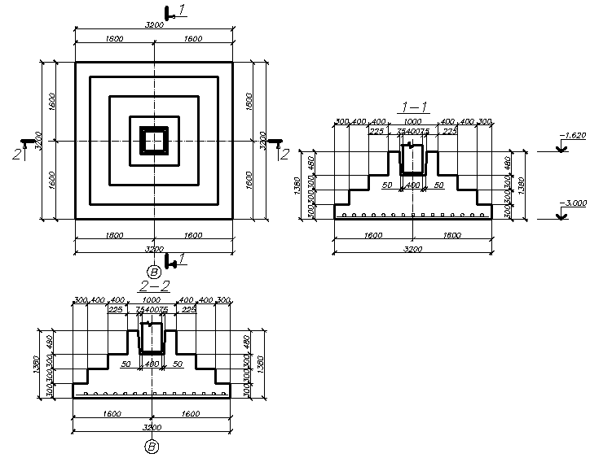

**5. Армирование конструкций фундамента (расчёт на изгиб)**

При определении усилий в конструкции фундамента (подошвы фундамента) в заданном сечении, за расчетную схему принимается консольная балка с жесткой заделкой в заданном сечении - оставшейся части фундамента, на которую действует нагрузка.

Подбор рабочей арматуры производим по двум сторонам:

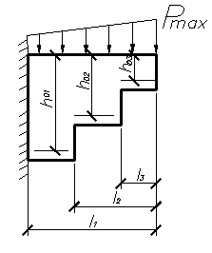

Сечение 1-1

кПа

кНм



 см2

Площадь сечения одного стержня:

см2

Из сортамента выбираем арматуру диаметром 12 мм с As1 = 1,313 см2 , тогда As = 5х1,313 = 6,565 см2 .

Сечение 2-2

 кПа

 кНм

 см2

Площадь сечения одного стержня:см2

Из сортамента выбираем арматуру диаметром 9 мм с As1 = 0,636 см2 , тогда As = 5х0,636 = 3,18 см2

Сечение 3-3

 кПа

 кНм

 см2

Площадь сечения одного стержня:см2

Из сортамента выбираем арматуру Вр-1 диаметром 4 мм с As1 = 0,126 см2 , тогда As = 5х0,126 = 0,63 см2

Принимаем сетку С1 из арматуру А-400 диаметром 12 мм. По стороне l и b ее количество составит  шт.

**6. Расчет осадки методом послойного суммирования**

1. Среднее давление подошвы фундамента Рср = 587,3 кПа
2. Природное давление грунта на уровне подошвы фундамента.

 кПа

1. Дополнительное вертикальное давление под подошвой фундамента.

 кПа

4. Разбиваем основание фундамента на элементарные слои  м

1. Вычисляем и строим эпюру естественного давления 
2. Вычисляем и строим эпюру , где

α – коэффициент затухания напряжений. Зависит от соотношения сторон фундамента и относительной глубины, выбирается значение из таблицы СниПа. 

1. Находим нижнюю границу сжимаемой толщи: 
2. Считаем суммарную осадку по всем слоям: 

Расчёты по данному алгоритму приведены ниже в таблице 3

Таблица 3

|  |  |  |  |  |  |  |  |  |  |  |  |  |  |
| --- | --- | --- | --- | --- | --- | --- | --- | --- | --- | --- | --- | --- | --- |
| №  эл. | Z,  м | о | | б | | у zg0, кПа | | 0.2 у zg0, кПа | у zpi, кПа | | у zpiср, кПа | Е,  кПа | S,  м |
| 0 | 0 | 0 | | 1.000 | | 55,60 | | 11,12 | 531,70 | |  |  |  |
| 1 | 0,64 | 0,6 | | 0.972 | | 67,95 | | 13,59 | 515,75 | | 523,72 |  | 0,009 |
| 2 | 1,28 | 1,2 | | 0.848 | | 80,30 | | 16,06 | 450,88 | | 483,32 |  | 0,00884 |
| 3 | 1,92 | 1,8 | | 0.682 | | 92,654 | | 18,53 | 362,62 | | 406,75 |  | 0,0074 |
| 4 | 2,56 | 2,4 | | 0.532 | | 105,00 | | 21,00 | 282,86 | | 322,74 |  | 0,0059 |
| 5 | 3,2 | 3,0 | | 0.414 | | 117,36 | | 23,47 | 220,12 | | 251,49 |  | 0,00459 |
| 6 | 3,84 | 3,6 | | 0.325 | | 128,33 | | 25,66 | 172,80 | | 196,46 |  | 0,00359 |
| 7 | 4,48 | 4,2 | | 0.260 | | 137,93 | | 27,59 | 138,24 | | 155,52 |  | 0,00836 |
| 8 | 5,12 | 4,8 | | 0.210 | | 147,53 | | 29,51 | 111,66 | | 124,95 |  | 0,00672 |
| 9 | 5,76 | 5,4 | | 0.173 | | 157,13 | | 31,43 | 91,98 | | 101,82 |  | 0,00547 |
| 10 | 6,4 | 6,0 | 0.145 | | | 166,73 | | 33,35 | | 77,09 | 84,54 |  | 0,0045 |
| 11 | 7,04 | 6,6 | 0.123 | | | 176,33 | | 35,27 | | 65,39 | 71,24 |  | 0,0038 |
| 12 | 7,68 | 7,2 | | 0.105 | | 189,00 | | 37,8 | | 55,82 | 60,60 |  | 0,00138 |
| 13 | 8,32 | 7,8 | | 0.091 | | 201,67 | | 40,33 | | 48,38 | 52,10 |  | 0,0012 |
| 14 | 8,96 | 8,0 | | 0,077 | 214,04 | | 42,80 | | | 40,94 | 44,66 |  | 0,0010 |
| У= 0,0717 | |

Проверяем выполнение условия S < Su . В нашем случае 7,14 см < 8 см, где Su =8см – предельное значение осадки. Условие выполнилось.

Эпюра распределения напряжений σzp , σzg

**II. Фундаменты мелкого заложения на искусственном основании в виде грунтовой подушки**

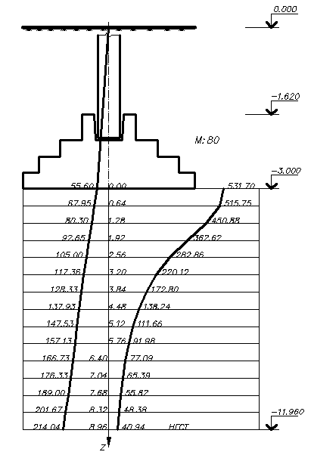

1. **Выбор глубины заложения фундамента**

**1.1. Глубина заложения фундамента зависит от:**

* климатического района строительства (глубины промерзания грунта);
* технологических особенностей проектируемого здания (наличия подвалов, технологических каналов, расположенных в подземной части здания, технологических отстойников, водящих боровов, подводящих трубопроводов и др.);
* конструктивных особенностей проектируемого здания или сооружения;
* фактора инженерно-геологических условий.

Учитывая то, что данная расчётно-графическая работа – учебная, принимаем глубину заложения фундамента из предыдущем расчёте, т.е. 

Под подошвой фундамента находится песок мелкозернистый, поэтому в учебных целях принимаем подушку из суглинка (гs = 26,3 кН/м3 , г = 20 кН/м3, W = 15 %) со следующими физико-механическими свойствами:

* определяем коэф. пористости





Принимаем гd = 16,52 кН/м3 ;

- определяем показатель текучести



Вывод: Исходя из анализа инженерно-геологических условий, конструктивных особенностей здания, принимаем глубину заложения фундамента d = 3,0 м. Грунтовую подушку выполняем из суглинка с характеристиками: C = 34 кПа, E = 24,5 МПа, ц = 24,5˚.

**2. Расчет площади подошвы с проверкой контактных напряжений**

**2.1.** Предварительно размеры фундамента в плане определяются по краевому расчетному сопротивлению R кр. при ширине фундамента b = 1м:

 (1)

где  - коэффициенты условий работы оснований () и сооружений () принимаются по табл.3 СНиП 2.02.01-83; 

К – коэффициент, принимаемый равным 1, если прочностные характеристики грунта (ϕ и С) определены непосредственными испытаниями, К = 1,1, если ϕ и С приняты по табл.1-3 прил.1 СНиП 2.02.01-83 "Основания зданий и сооружений";

 - коэффициенты, принимаемые по табл.4 СНиП 2.02.01-83 

kz – коэффициент влияния площади фундамента. Для фундаментов шириной

b < 10м, кz = 1

b > 10м, кz = Z0/ b+0,2 (Z0 = 8,0 м)

b - ширина фундамента (принятая нами b = 1м)

 - расчетное значение удельного веса грунтов залегающих ниже подошвы фундамента;

 - расчетное значение удельного веса грунтов залегающих выше подошвы фундамента,

 кН/м3

- удельные весы грунтов, залегающих выше подошвы фундамента (см. рис.)

CII - расчетное значение удельного сцепления грунта, залегающего непосредственно под подошвой фундамента;

d1 - глубина заложения фундаментов бесподвальных (помещений) зданий от уровня планировки или приведенная глубина заложения наружных и внутренних фундаментов от пола подвала, определяемая по формуле (если нет подвала, то d1 = d):



hs - толщина слоя грунта выше подошвы фундамента со стороны подвала, м;

hcf - толщина пола подвала, м.

- удельный вес конструкции пола подвала.

dв - глубина подвала - расстояние от уровня планировки до пола.

Определяется площадь фундамента в первом приближениям по формуле:



По определенной площади фундамента вычисляются размеры фундамента в плане:



где б- соотношение сторон фундамента ( = l/b = 1) или сторон сечения колонны или сооружения

По вычисленным размерам фундамента в плане устанавливается со­противление грунта основания по формуле (1):



I. 1) При b = 1 м, R = 324,37 кПа

2) A =  м2

3) м

4)  

II. 1) При b = 4,5 м, R = 390,24 кПа

2) A =  м2

3) м

 

III. 1) При b = 4,0 м, R = 380,83 кПа

2) A =  м2

3) м

 

Проверка целесообразности дальнейшего подбора:

 

Прекращаем подбор.

Вычисленные размеры фундамента в плане округляют в большую сторону до кратных 0,1м для, т.е. принимаем b = 4,1 м, а l = 4,1 м, соответственно  м2 ; R = 380,83 кПа.

**2.2. Проверяем контактные напряжения.**

1.  ; 

2. Проверяются контактные напряжения по подошве фундаментов по условию:

кПа

 кПа





N, Mx, My - усилия, передаваемые на фундамент от сооружения (по заданию или расчету рамы)

Wx, Wy - момент сопротивления подошвы фундамента

 м3

**3. Конструирование фундамента**

**3.1. Размеры подколонника в плане назначаются конструктивно и принимаются равными:**

bпк= bк + 0,6 = 1,0 м

lпк= lк + 0,6 = 1,0 м

Для выбранного типа фундаментов определяется высота конструкции фундамента или его плитной части по формуле:

,

м

где 

l, b – размеры подошвы фундамента в плане;

- размеры сечения колоны (по заданию).

 - расчётное сопротивление бетона на растяжение, кПа;

 - среднее давление подошвы фундамента, кПа.

Реальная высота (с учётом защитного слоя) вычисляется по формуле:



Принимаем оптимальную высоту, равную 900 мм (кратную 150 мм)

При данной высоте конструктивно целесообразно установить 3 ступени по–300 мм.

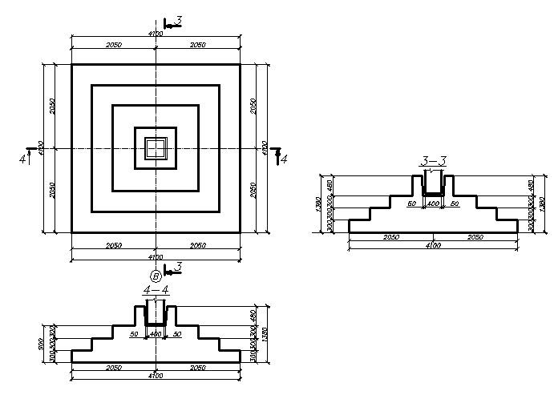

1. **Расчет на продавливание**

Проверяем условие жесткости конструкции фундамента по условию:





 - фундамент гибкий.

Продавливание происходит по поверхности усеченной пирамиды, верхним основанием которой является нижнее сечение основание подколонника или колонны, а грани расположены под углом 45°







где: Aтр – площадь поверхности грани пирамиды продавливания;

Aпр – площадь продавливания – площадь подошвы фундамента за пределами пирамиды продавливания.

кПа – расчетное сопротивление бетона на растяжение.

 м2

 м2

где  м

 кН

 кн.

 - условие выполняется.

**5. Армирование конструкций фундамента**

При определении усилий в конструкции фундамента (подошвы фундамента) в заданном сечении, за расчетную схему принимается консольная балка с жесткой заделкой в заданном сечении - оставшейся части фундамента, на которую действует нагрузка.

Подбор рабочей арматуры производим по двум сторонам:



Сечение 1-1

кПа

кНм



 см2

Площадь сечения одного стержня:

см2

Из сортамента выбираем арматуру диаметром 12 мм с As1 = 1,313 см2 , тогда As = 5х1,313 =6,565 см2

Сечение 2-2

 кПа

 кНм

 см2

Площадь сечения одного стержня:см2

Из сортамента выбираем арматуру диаметром 12 мм с As1 = 1,313 см2 , тогда As = 5х1,313 = 6,565 см2

Сечение 3-3

 кПа

 кНм

 см2

Площадь сечения одного стержня:см2

Из сортамента выбираем арматуру диаметром 3 мм с As1 = 0,07 см2 , тогда As = 5х0,07 = 0,35 см2

Принимаем сетку С2 из арматуру А-400 диаметром 12 мм. По стороне l и b ее количество составит  шт.

**6. Выбор размеров подушки**

* 1. **Определение высоты подушки.**

Исходя из условия, что , принимаем в расчёт м. Т.к. размеры подушки должны быть кратны 10 см, то принимаем hпод = 2,5 м.

* 1. **Определение размеров подушки в плане.**

Используем формулы:

;

, где

б – угол естественного откоса. Для суглинка (окружающего грунта) он равен 40.

В – угол распределения напряжений. Для песка (материал подушки) он равен 30˚.

м. Для кратности принимаем

= 9,1 м;

м. Для кратности принимаем = 15,1 м,

м.

м.

Итак, окончательно приняли следующие размеры грунтовой подушки:

* на уровне низа  м;
* на уровне верха  м.

7. **Расчет осадки методом послойного суммирования**

**7.1. Среднее давление подошвы фундамента Рср = 381,23 кПа**

**7.2. Природное давление грунта на уровне подошвы фундамента**.

 кПа

* 1. **Дополнительное вертикальное давление под подошвой фундамента.**

 кПа

7.4. Разбиваем основание фундамента на элементарные слои  м

**7.5. Вычисляем и строим эпюру естественного давления **

**7.6. Вычисляем и строим эпюру , где**

α – коэффициент затухания напряжений. Зависит от соотношения сторон фундамента и относительной глубины, выбирается значение из таблицы СниПа. 

* 1. **Находим нижнюю границу сжимаемой толщи: **
  2. Считаем суммарную осадку по всем слоям: 

Расчёты по данному алгоритму приведены ниже в таблице 4.

Таблица 4

|  |  |  |  |  |  |  |  |  |  |  |  |
| --- | --- | --- | --- | --- | --- | --- | --- | --- | --- | --- | --- |
| №  эл. | Z,  м | о | | б | у zg0, кПа | 0.2 у zg0, кПа | у zpi, кПа | | у zpiср, кПа | Е,  кПа | S,  м |
| 0 | 0 | 0 | | 1,000 | 55,60 | 11,12 | 325,63 | |  |  |  |
| 1 | 0,82 | 0,4 | | 0,972 | 72,00 | 14,40 | 316,51 | | 321,07 |  | 0,0086 |
| 2 | 1,64 | 0,8 | | 0,848 | 88,40 | 17,68 | 276,13 | | 296,32 |  | 0,00793 |
| 3 | 2,46 | 1,2 | | 0,682 | 104,80 | 20,96 | 222,08 | | 249,11 |  | 0,00667 |
| 4 | 3,28 | 1,6 | | 0,532 | 120,63 | 24,12 | 173,24 | | 197,66 |  | 0,00463 |
| 5 | 4,1 | 2,0 | | 0,414 | 136,45 | 27,29 | 134,81 | | 154,03 |  | 0,0036 |
| 6 | 4,92 | 2,4 | | 0,325 | 152,28 | 30,45 | 105,83 | | 120,32 |  | 0,0028 |
| 7 | 5,74 | 2,8 | | 0,260 | 168,10 | 33,62 | 84,66 | | 95,25 |  | 0,00223 |
| 8 | 6,56 | 3,2 | | 0,210 | 183,93 | 36,79 | 68,38 | | 76,52 |  | 0,0018 |
| 9 | 7,38 | 3,6 | | 0,173 | 196,23 | 39,25 | 56,33 | | 62,36 |  | 0,0043 |
| 10 | 8,2 | 4,0 | 0,145 | | 208,53 | 41,71 | | 47,22 | 51,78 |  | 0,0036 |
| 11 | 9,02 | 4,4 | 0,123 | | 220,83 | 44,16 | | 40,05 | 43,64 |  | 0,003 |
| У= 0,049 | |

Проверяем выполнение условия S < Su . В нашем случае 4,90 см < 8 см, где Su =8см – предельное значение осадки. Условие выполнилось.

Эпюра распределения напряжений σzp , σzg

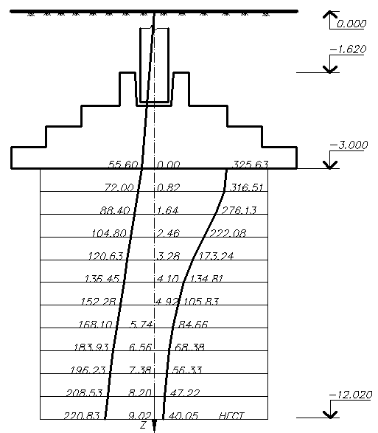

**III Расчёт свайных фундаментов**

* 1. **Выбор глубины заложения ростверка**

1.1. Определение глубины заложения ростверка зависит от нескольких факторов:

* + - Глубины промерзания грунта. Из предыдущих расчётов мы уже определили эту величину

м;

* + - Наличие конструктивных особенностей. В нашем случае подвальных помещений нет, поэтому

;

* + - Глубина заложения ростверка. Исходя из условия, что

мм,

где

dр - глубина заложения ростверка, м;

hст - глубина стакана в фундаменте. Для наших фундаментов под ЖБК-колонны hст = 0.

Учитывая все перечисленные условия, принимаем глубину заложения ростверка dр = 1,5 м, исходя из кратности ростверка по высоте 15 см.

Принимаем шарнирное соединение ростверка и сваи. Голова сваи заходит в тело ростверка на 5 – 10 см. принимаем для расчёта 10 см.

Тогда отметка головы сваи будет равна –1,4 м.

* 1. **Выбор несущего слоя**

Считаем, что несущим слоем будет глина четвертичная, поэтому, заглубляем сваю в слой глины на 3,6 м (для применения стандартной длины сваи). При этом длина сваи равна hсв = 13 м.

Под нижним концом сваи находится сжимаемый грунт (Е < 50 МПа). Дальнейший расчёт ведём как для висячей сваи. Принимаем железобетонную забивную сваю квадратного сечения. Для выбранной нами длины можно принять сечение 40 х 40 см.

* 1. **Определение несущей способности сваи**

,

где n – количество слоёв с одинаковыми силами трения по длине сваи;

гс – коэффициент условий работы ( гс = 1);

гсr и гсf - коэффициенты условий работы под подошвой сваи и по боковой поверхности, зависят от условий изготовления или погружения сваи. (гсr =1 и гсf = 1);

А – площадь сечения сваи;

R – расчётное сопротивление под подошвой сваи, зависит от длины сваи и грунта. (R = 6900 кПа);

U – периметр сечения сваи;

l – расстояние от середины слоя до поверхности земли;

f - расчётное сопротивление по боковой поверхности сваи, зависит от l (принимается из СниПа).

Таблица 5

|  |  |  |  |  |
| --- | --- | --- | --- | --- |
| hi , м | | li , м | fi , кПа | hi * fi , кН/м |
| 1,5 | | 2,25 | 31,25 | 46,88 |
| 1,5 | | 3,75 | 37,25 | 55,88 |
| 1,5 | | 5,25 | 40,5 | 60,75 |
| 1,5 | | 6,75 | 31,75 | 47,63 |
| 1,5 | | 8,25 | 33,25 | 49,88 |
| 1,5 | 9,75 | | 33,875 | 50,81 |
| 1,5 | 11,25 | | 66,75 | 100,13 |
| 1 | 12,5 | | 68,5 | 68,5 |
|  |  | |  |  |
| 480,50 | | | | |

 кН

* 1. **Определение расчетной нагрузки на сваю**

Определяем по формуле:

 кН.

гк – коэффициент запаса. Для расчёта он равен 1,4, если для полевых испытаний, то равен 1,25.

Определим необходимое количество свай в фундаменте по формуле:

 шт.,

где N – заданная нагрузка на фундамент.

* 1. **Конструирование ростверка**

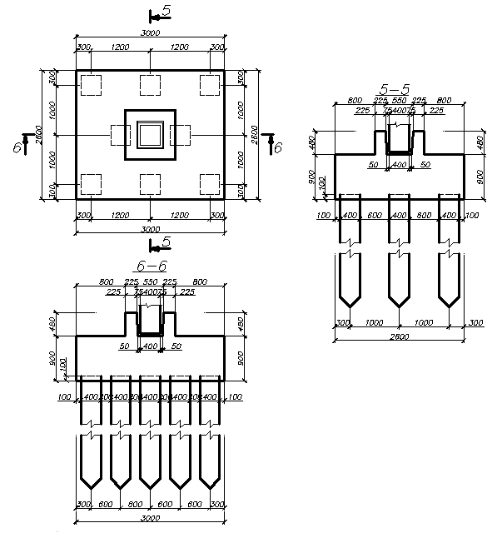

Определяем фактическую нагрузку на сваю: 

где y – расстояние от главной оси до оси самой нагруженной сваи

yi – расстояние до оси каждой сваи

кН

P > Nф; 843,50 > 768 – условие выполняется.

Расчёт на продавливание. Расчет не производим, так как конструкция ростверка жёсткая.

**7. Расчет деформаций свайных фундаментов**



 м;

м;

 м2 ;

 м;

 м3 ;

кН;

Выполняем проверку давления под нижним концом сваи:

 ,

где 



 ; кz = 1.

 кПа.

 кПа.

413,99 кПа. < 2375,52 кПа. – условие выполняется.

**8. Расчет осадки линейно деформированного пространства**

* 1. Среднее давление подошвы фундамента Рср = 479,7 кПа
  2. Вычисляем и строим эпюру естественного давления
  3. Рассчитываем дополнительную вертикальную нагрузку
  4. Высота рассчитываемых слоёв hi = 0,2 ' b = 0,2 ' 4,09 = 0,82 м
  5. Вычисляем и строим эпюру , где

б – коэффициент затухания напряжений. Зависит от соотношения сторон фундамента и относительной глубины, выбирается значение из таблицы СниПа.

* 1. Находим нижнюю границу сжимаемой толщи:

В нашем случае 60.305 кПа > 49,977 кПа, условие выполняется.

* 1. Считаем суммарную осадку по всем слоям:
  2. Проверяем выполнение условия S < Su . В нашем случае 3,37 см < 12 см, где Su = 12 см – предельное значение осадки

Расчёты по данному алгоритму приведены ниже в таблице 6.

Таблица 6

|  |  |  |  |  |  |  |  |  |  |
| --- | --- | --- | --- | --- | --- | --- | --- | --- | --- |
| №  эл. | Z,  м | о | б | у zg0, кПа | 0.2 у zg0, кПа | у zpi, кПа | у zpiср, кПа | Е,  кПа | S,  м |
| 0 | 0 | 0 | 1,000 | 259,58 | 51,92 | 154,41 |  | 22,5х103 |  |
| 1 | 0,80 | 0,4 | 0,972 | 275,42 | 55,08 | 150,08 | 152,25 | 22,5х103 | 0,00433 |
| 2 | 1,60 | 0,8 | 0,848 | 291,26 | 58,25 | 130,94 | 140,51 | 22,5х103 | 0,00399 |
| 3 | 2,40 | 1,2 | 0,682 | 307,10 | 61,42 | 105,31 | 118,13 | 22,5х103 | 0,00336 |
| 4 | 3,20 | 1,6 | 0,532 | 322,94 | 64,59 | 82,15 | 93,73 | 22,5х103 | 0,00266 |
| 5 | 4,00 | 2,0 | 0,414 | 338,78 | 67,75 | 63,93 | 73,04 | 22,5х103 | 0,0020 |
| 6 | 4,80 | 2,4 | 0,325 | 354,62 | 70,92 | 50,18 | 57,05 | 22,5х103 | 0,00162 |
| 0,0153 | |

Эпюра распределения напряжений σzp , σzg

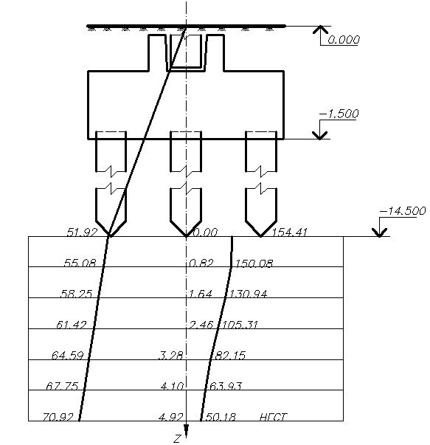

|  |  |  |  |
| --- | --- | --- | --- |
|  | Фундамент на естественном основании | Фундамент на искусственном основании | Свайный фундамент |
| Объем земли  м3 | 2747,52 | 14808,81 | 3432,36 |
| Объем бетона  м3 | 165,63 | 295,66 | 662,48 |
| Объем обратной засыпки | 2581,89 | 113,63 | 2770,88 |
| Количество арматуры, кг | 792,12 | 1502,256 | 284,6 |
| Доп. работы | устройство гидроизоляции и дренажа | уплотнение грунтовой подушки | забивка и доставка свай |
| Осадка, мм | 66 | 49 | 15 |

IV. Технико-экономическое сравнение вариантов

Таблица 7

Считаю, что самый рациональный фундамент будет фундамент мелкого заложения на естественном основании т.к. объем земляных работ и объем бетона меньше чем у других вариантов. Для дальнейшего расчета принимаем фундаменты мелкого заложения на естественном основании.

V**. Расчет фундамента мелкого заложения на естественном основании по ряду Г**

**1. Выбор глубины заложения фундамента**

Глубина заложения фундамента зависит от:

* климатического района строительства (глубины промерзания грунта);
* технологических особенностей проектируемого здания (наличия подвалов, технологических каналов, расположенных в подземной части здания, технологических отстойников, водящих боровов, подводящих трубопроводов и др.);
* конструктивных особенностей проектируемого здания или сооружения;
* фактора инженерно-геологических условий.

**1.1.** С учетом глубины промерзания глубина заложения фундамента назначается по расчетной схеме глубины сезонного промерзания грунта df, которая устанавливается следующим образом:

Нормативная глубина сезонного промерзания грунта определяется по формуле:

 м,

где Mt - безразмерный коэф., численно равный сумме абсолютных значений среднемесячных отрицательных температур за зиму в данном районе по СНиП 2.01.01-82 "Строительная климатология и геофизика" (для Днепропетровска Mt = -13,3).

d0 - величина в метрах, принимаемая равной:

* для суглинков и глин - 0,23
* для супесей, песков мелких и пылеватых - 0,25
* для песков средней круп­ности, крупных и гравелистых - 0,30
* для крупнообломочных грунтов - 0,34

Расчетная глубина сезонного промерзания грунта определяется: (м)



где kh - коэф., учитывающий влияние теплового режима сооружения принимаемый 0,8.

Глубина заложения фундаментов по первому фактору (глубине промерзания):

 м

**1.2**. С учетом технологических особенностей проектируемого здания глубина заложения фундамента должна назначаться на 0,5 м ниже отметки технологических подвалов, т.е:



где dn - отметка пола подвала или пола технологического пространства проектируемого объекта.

Подвал в данном здании нет.

**1.3.** С учетом конструктивных особенностей здания глубину заложения фундамента рекомендуется назначать в зависимости от действующих нагрузок и принимать при

1000 < γ < 2000 кH d = 1,5 м

2000 < γ < 3000 кН d = 2,0 м

3000 < γ < 5000 кН d = 2,5 м

γ > 5000 кН d = 3,0 м

**1.4.** При анализе инженерно-геологических условий учитывают следующие факторы:

* фундамент должен быть заглублён в несущий слой грунта минимум на 0,5 м;
* фундамент должен прорезать верхние слои слабого грунта;
* под подошвой фундамента нельзя оставлять тонкий слой несущего грунта.

Вывод: Исходя из анализа инженерно-геологических условий, конструктивных особенностей здания, принимаем глубину заложения фундамента

м

При этом несущим слоем является песок мелкозернистый с характеристиками: C = 2 кПа, E = 28 МПа, ц = 32˚, =19,3 кН/м3.

1. **Расчет площади подошвы с проверкой контактных напряжений**

Предварительно размеры фундамента в плане определяются по краевому расчетному сопротивлению R кр. при ширине фундамента b = 1м:

 (1)

где  - коэффициенты условий работы оснований () и соору­жений () принимаются по табл.3 СНиП 2.02.01-83; 

К – коэффициент, принимаемый равным 1, если прочностные характеристики грунта (ϕ и С) определены непосредственными ис­пытаниями, К = 1,1, если ϕ и С приняты по табл.1-3 прил.1 СНиП 2.02.01-83 "Основания зданий и сооружений";

 - коэффициенты, принимаемые по табл.4 СНиП 2.02.01-83 

kz – коэффициент влияния площади фундамента. Для фундаментов шириной

b < 10м, кz = 1

b > 10м, кz = Z0/ b+0,2 (Z0 = 8,0 м)

b - ширина фундамента (принятая нами b = 1м)

 - расчетное значение удельного веса грунтов залегающих ниже подошвы фундамента;

 - расчетное значение удельного веса грунтов залегающих выше подошвы фундамента,

 кН/м3

- удельные весы грунтов, залегающих выше подошвы фундамента (см. рис.)

CII - расчетное значение удельного сцепления грунта, залегающего непосредственно под подошвой фундамента;

d1 - глубина заложения фундаментов бесподвальных (помещений) зданий от уровня планировки или приведенная глубина заложения наружных и внутренних фундаментов от пола подвала, определяемая по формуле (если нет подвала, то d1 = d):



hs - толщина слоя грунта выше подошвы фундамента со стороны подвала, м;

hcf - толщина пола подвала, м.

- удельный вес конструкции пола подвала.

dв - глубина подвала - расстояние от уровня планировки до пола.

Определяется площадь фундамента в первом приближениям по формуле:



По определенной площади фундамента вычисляются размеры фундамента в плане:



где б- соотношение сторон фундамента (б = l/b) или сторон сечения колонны или сооружения. По вычисленным размерам фундамента в плане устанавливается сопротивление грунта основания по формуле (1):

I. 1) При b = 1 м, R = 273,14 кПа

2) A =  м2

3) м

4)  

II. 1) При b = 4,05 м, R = 352,14 кПа

2) A =  м2

3) м

 

III. 1) При b = 3,46 м, R = 336,85 кПа

2) A =  м2

3) м

 

Прекращаем подбор.

Вычисленные размеры фундамента в плане округляют в большую сторону до кратных 0,1м для гражданских зданий, т.е. принимаем b = 3,6 м, а l = 3,6 м, соответственно A =  м2 R = 336,85 кПа.

**3. Проверяем контактные напряжения**

3.1.  ; 

3.2. Проверяются контактные напряжения по подошве фундаментов по условию:

кПа

 кПа





N, Mx, My - усилия, передаваемые на фундамент от сооружения (по заданию или расчету рамы)

Wx, Wy - момент сопротивления подошвы фундамента

 м3

**4. Конструирование фундамента**

По заданию вид колонны – железобетонная, размерами 0,4 х 0,4 м.

**4.1. Тип фундамента назначают из условия жесткости**

мм

мм

Фундамент принимаем с подколонником.

**4.2. Размеры подколонника в плане назначаются конструктивно и принимаются равными:**

bпк= bк+0,6=0,4+0,6=1 м

lпк=lк+0,6 = 0,4+0,6 =1 м

Для выбранного типа фундаментов определяется высота конструкции фундамента или его плитной части по формуле:

,

м

где 

l, b – размеры подошвы фундамента в плане;

- размеры сечения колоны (по заданию).

 - расчётное сопротивление бетона на растяжение, кПа;

 - среднее давление подошвы фундамента, кПа.

Реальная высота (с учётом защитного слоя) вычисляется по формуле:



Принимаем оптимальную высоту, равную 900 мм (кратную 150 мм)

При данной высоте конструктивно целесообразно установить 3 ступени по – 300 мм.

**5. Расчет фундамента на продавливание**

Проверяем условие жесткости конструкции фундамента по условию:





 - фундамент гибкий.

Продавливание происходит по поверхности усеченной пирамиды, верхним основанием которой является нижнее сечение основание подколонника или колонны, а грани расположены под углом 45°







где: Aтр – площадь поверхности грани пирамиды продавливания;

Aпр – площадь продавливания – площадь подошвы фундамента за пределами пирамиды продавливания.

кПа – расчетное сопротивление бетона на растяжение.

 м2

 м2

где  м

 кН

 кн.

 - условие выполняется.

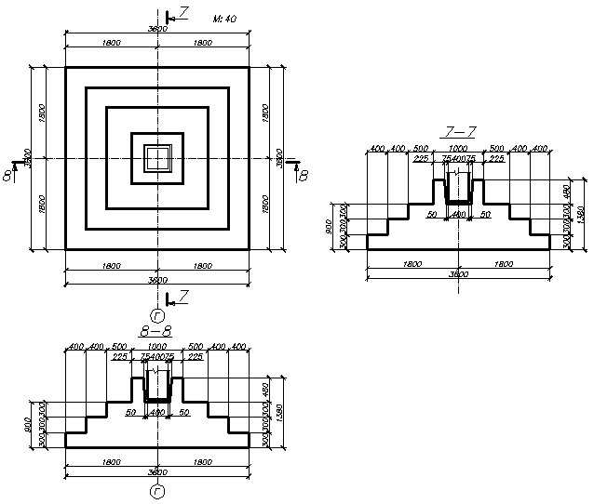

**6. Армирование конструкции фундамента (расчёт на изгиб)**

При определении усилий в конструкции фундамента (подошвы фундамента) в заданном сечении, за расчетную схему принимается консольная балка с жесткой заделкой в заданном сечении - оставшейся части фундамента, на которую действует нагрузка.

Подбор рабочей арматуры производим по двум сторонам:

Сечение 1-1

кПа

кНм



 см2

Площадь сечения одного стержня:

см2

Из сортамента выбираем арматуру диаметром 12 мм с As1 = 1,313 см2 , тогда As = 5х1,313 = 6,565 см2 .

Сечение 2-2

 кПа

 кНм

 см2

Площадь сечения одного стержня:см2

Из сортамента выбираем арматуру диаметром 8 мм с As1 = 0,503 см2 , тогда As = 5х0,503 = 4,024 см2

Сечение 3-3

 кПа

 кНм

 см2

Площадь сечения одного стержня:см2

Из сортамента выбираем арматуру диаметром 6 мм с As1 = 0,283 см2 , тогда As = 5х0,283 = 1,415 см2

Принимаем сетку из арматуру А-400 диаметром 12 мм. По стороне l и b ее количество составит  шт.

**7. Расчет осадки методом послойного суммирования**

* 1. Среднее давление подошвы фундамента Рср = 336,85 кПа
  2. Природное давление грунта на уровне подошвы фундамента.

 кПа

* 1. Дополнительное вертикальное давление под подошвой фундамента.

 кПа

7.4. Разбиваем основание фундамента на элементарные слои  м

Вычисляем и строим эпюру естественного давления 

7.5. Вычисляем и строим эпюру , где

α – коэффициент затухания напряжений. Зависит от соотношения сторон фундамента и относительной глубины, выбирается значение из таблицы СниПа. 

7.6. Находим нижнюю границу сжимаемой толщи: 

7.7. Считаем суммарную осадку по всем слоям: 

Расчёты по данному алгоритму приведены ниже в таблице 8

Таблица 8

|  |  |  |  |  |  |  |  |  |  |
| --- | --- | --- | --- | --- | --- | --- | --- | --- | --- |
| №  эл. | Z,  м | о | б | у zg0, кПа | 0.2 у zg0, кПа | у zpi, кПа | у zpiср, кПа | Е,  кПа | S,  м |
| 0 | 0 | 0 | 1.000 | 36,31 | 7,26 | 300,54 |  |  |  |
| 1 | 0,72 | 0,6 | 0.972 | 50,20 | 10,04 | 291,52 | 296,03 |  | 0,0061 |
| 2 | 1,44 | 1,2 | 0.848 | 64,10 | 12,82 | 254,86 | 273,19 |  | 0,0056 |
| 3 | 2,16 | 1,8 | 0.682 | 77,99 | 15,60 | 204,97 | 229,92 |  | 0,00473 |
| 4 | 2,88 | 2,4 | 0.532 | 91,89 | 18,37 | 159,89 | 182,43 |  | 0,00375 |
| 5 | 3,6 | 3,0 | 0.414 | 105,79 | 21,16 | 124,42 | 142,16 |  | 0,00292 |
| 6 | 4,32 | 3,6 | 0.325 | 119,68 | 23,94 | 97,67 | 111,05 |  | 0,00228 |
| 7 | 5,04 | 4,2 | 0.260 | 133,58 | 26,72 | 78,14 | 87,91 |  | 0,0018 |
| 8 | 5,76 | 4,8 | 0.210 | 147,48 | 29,50 | 63,11 | 70,63 |  | 0,00145 |
| 9 | 6,84 | 5,4 | 0.173 | 161,37 | 32,27 | 51,99 | 57,55 |  | 0,00118 |
| 10 | 7,2 | 6,0 | 0.145 | 172,17 | 34,43 | 43,58 | 47,79 |  | 0,00289 |
| 11 | 7,92 | 6,6 | 0.123 | 182,97 | 36,60 | 36,96 | 40,27 |  | 0,00244 |
| 12 | 8,64 | 7,2 | 0.105 | 193,77 | 38,75 | 31,55 | 34,26 |  | 0,0020 |
|  |  |  |  |  |  |  |  |  |  |
| У= 0,0371 | |

Проверяем выполнение условия S < Su . В нашем случае 3,70 см < 8 см, где Su =8см – предельное значение осадки. Условие выполнилось.

Эпюра распределения напряжений σzp , σzg

